Bac 2023 Réunion Jour 1 https://labolycee.org
EXERCICE III (6 points)
Extraction du gaz de schiste par électro-fracturation

L’électro-fracturation est une méthode actuellement à l’étude pour remplacer la fracturation hydraulique et extraire le gaz de schiste.

Deux électrodes sont introduites dans une cavité de la roche, remplie d’eau. Une forte tension électrique, fournie par des condensateurs, est appliquée aux bornes des deux électrodes, ce qui provoque un arc électrique, accompagnée d’une « onde de pression » qui fracture la roche en s’y propageant.
Source : d’après www.senat.fr/rap/r12-640/r12-64020.html

L’objectif de cet exercice est d’étudier la charge et la décharge des condensateurs en se basant sur les données d’une expérimentation menée à l’université de Pau et des Pays de l’Adour.

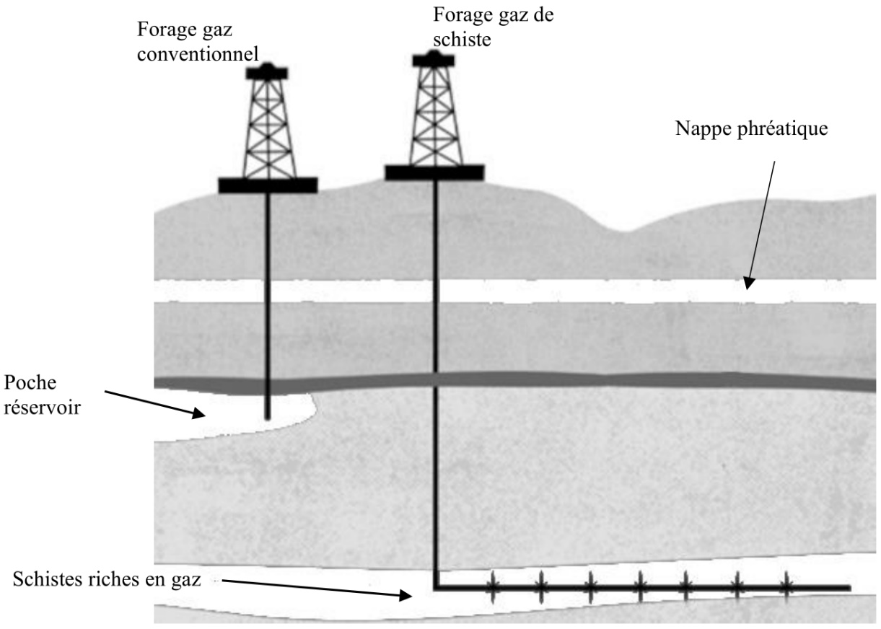

Figure 1 : Exploitation du gaz de schiste et du gaz conventionnel (source : choisir.com)

Données :
- L’énergie stockée par un condensateur peut être calculée avec la relation $W=\frac{1}{2}×C×u_{C}^{2}$
avec W : énergie stockée par le condensateur en joules (J) ;
C : capacité du condensateur en farads (F) ;
u_{C} : tension aux bornes du condensateur en volts (V).
- Le rendement énergétique 𝜂, en %, peut être calculé avec la relation $η=\frac{E_{utile}}{E_{consommée}}$

L’installation électrique permettant d’alimenter les électrodes peut être modélisée de façon simplifiée par un schéma électrique contenant (figure 2) :
  - interrupteur deux positions K ;
  - alimentation électrique de tension E = 40 kV ;
  - une installation permettant d’intégrer de 1 à 6 condensateurs placés en parallèle, chacun de capacité C = 200 nF, représentée par un condensateur équivalent de capacité 𝐶_{eq} ;
  - un conducteur ohmique de résistance R ₁ = 160 kΩ ;
  - le système {électrodes + eau} qui peut être modélisé par un conducteur ohmique de résistance R ₂ = 100 Ω.

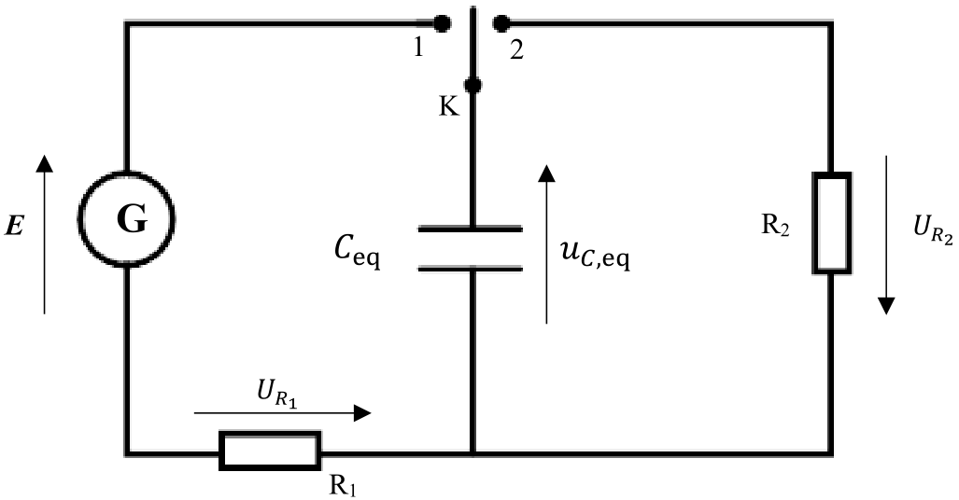

Figure 2 : schéma électrique simplifié de l’installation d’électro-fracturation

PARTIE A : Charge du condensateur équivalent

Dans cette partie, nous allons étudier la charge du condensateur équivalent de capacité C_{eq} pour déterminer l’énergie maximale stockée W_{max}. Le condensateur équivalent est initialement déchargé et l’on ferme l’interrupteur K en position 1 à l’instant t = 0 s.

A.1. Établir l’expression liant la tension aux bornes du condensateur équivalent u_{C,eq} , celle aux bornes du conducteur ohmique $u_{R_{1}}$ , et la tension aux bornes de l’alimentation E.

A.2. Établir l’équation différentielle qui régit l’évolution de la tension u_{C,eq}, aux bornes du condensateur équivalent lors de la charge.

A.3. Vérifier que la solution de cette équation différentielle s’écrit : $u_{C,eq} (t) = E × (1 - e^{-\frac{t}{τ_{charge}}})$ et exprimer τ_{charge} en fonction de R₁ et C_{eq}.

A.4. Déterminer la capacité C_{eq} du condensateur équivalent. On détaillera le raisonnement et fera apparaître clairement une partie de la démarche sur la courbe 1 de l’annexe à rendre avec la copie.

A.5. En déduire le nombre de condensateurs de capacité C = 200 nF utilisés lors de l’expérimentation.

A.6. Déterminer l’énergie maximale W_{max} stockée dans le condensateur équivalent chargé.

PARTIE B : Décharge du condensateur équivalent

Avant l’apparition d’un arc électrique entre les deux électrodes, le condensateur équivalent est initialement chargé avec une tension E = 40 kV, puis il subit une pré-décharge pendant une durée Δt = 12 µs. On considérera pour la suite de l’exercice que C_{eq} = 600 nF.

Durant cette pré-décharge, la tension aux bornes du condensateur équivalent évolue selon l’expression $u_{C,eq} (t) = E × (1 - e^{-\frac{t}{R_{2}C_{éq}}})$ .
À t = 0 s, on ferme l’interrupteur K en position 2.

B.1. Déterminer la valeur de la tension $u_{C,eq} (t=t)$ aux bornes du condensateur équivalent à la fin de la pré-décharge.

B.2. En déduire la valeur de l’énergie restante W_{arc} dans le condensateur équivalent et disponible pour la création de l’arc électrique.

B.3. Calculer le rendement énergétique η de l’installation étudiée permettant la création de l’arc électrique. Commenter.

ANNEXE À RENDRE AVEC LA COPIE (même non complétée)

EXERCICE III : Charge du condensateur équivalent

